Международного дня борьбы с коррупцией
МБОУ СОШ с.Бестянка

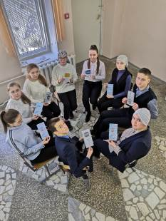
09.12.2020 в МБОУ СОШ с. Бестянка с обучающимися 7 класса классный руководитель С.В. Кожева провела классный час на тему: «Коррупции – нет!». Ребята в начале беседы высказывали своё мнение по поводу, что такое коррупция, встречается ли простой гражданин с коррупцией в своей жизни, если да, то где именно. Затем классный руководитель дала определение слову «коррупция», опираясь на разные источники. КОРРУПЦИЯ (corruption — порча, подкуп) – использование служебного положения в личных целях, преступление, заключающееся в прямом использовании должностным лицом прав, предоставленных ему по должности, в целях личного обогащения. Коррупцией называют также подкуп должностных лиц. Такое многогранное воздействие коррупции на все сферы общества позволяет делать вывод о том, что для его искоренения необходимы системные усилия со стороны общества, государства, каждого человека.
Чтобы донести до учащихся 5 класса понятие о взяточничестве, коррупции, сформировать антикоррупционное мировоззрение и воспитать ответственность за собственные действия и поступки, сознательность и социальную активность подрастающего поколения, 7 декабря 2020 года в МБОУ СОШ с.Бестянка прошёл классный час, посвящённый Дню борьбы с коррупцией. В ходе классного часа дети узнали о понятии коррупция, просмотрели презентацию о видах коррупции, участвовали в ролевой игре "Горячий стул" и сделали выводы, что честным быть лучше и правильнее.
Учащиеся старших классов прияли участие в профилактической акции
«Честным быть модно и престижно».

